Program Tasarımı Dış Paydaş Görüş Formu- Hemşirelik Öğrencileri 2026

Hemşirelik program tasarımı dış paydaş verileri analiz edildiğinde, katılımcıların programdan mezun olacak öğrencilere dair akademik yeterlilik ve iş hayatına uyum sağlama konusunda ifadeler içeren soruların tamamına yüksek düzeyde olumlu yaklaştıklarını göstermektedir.

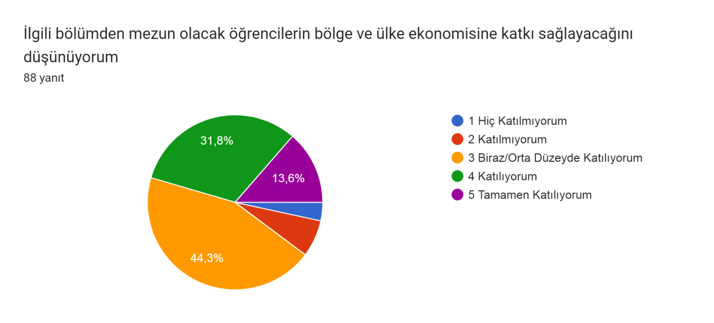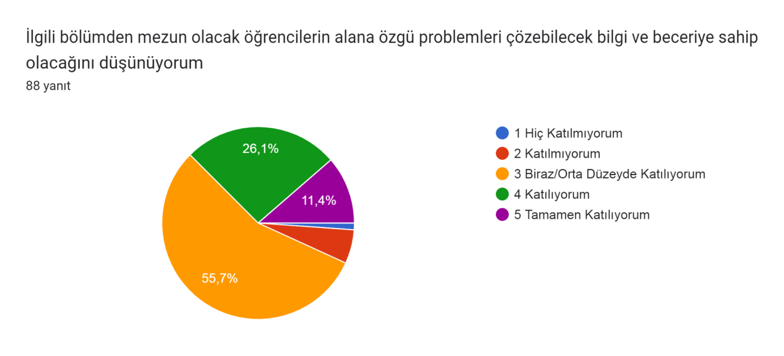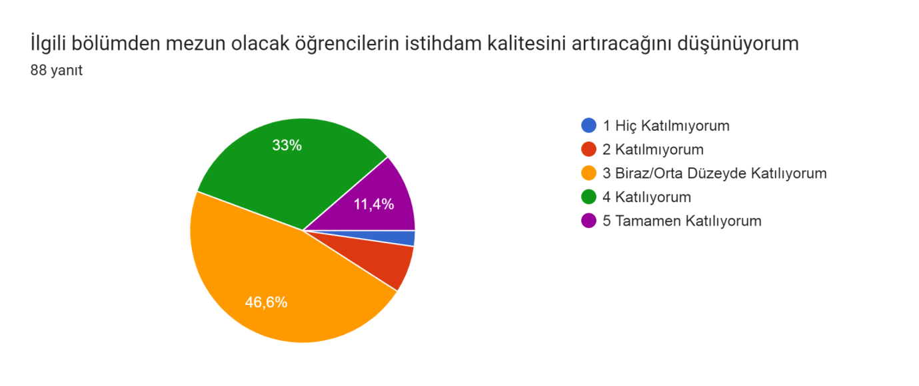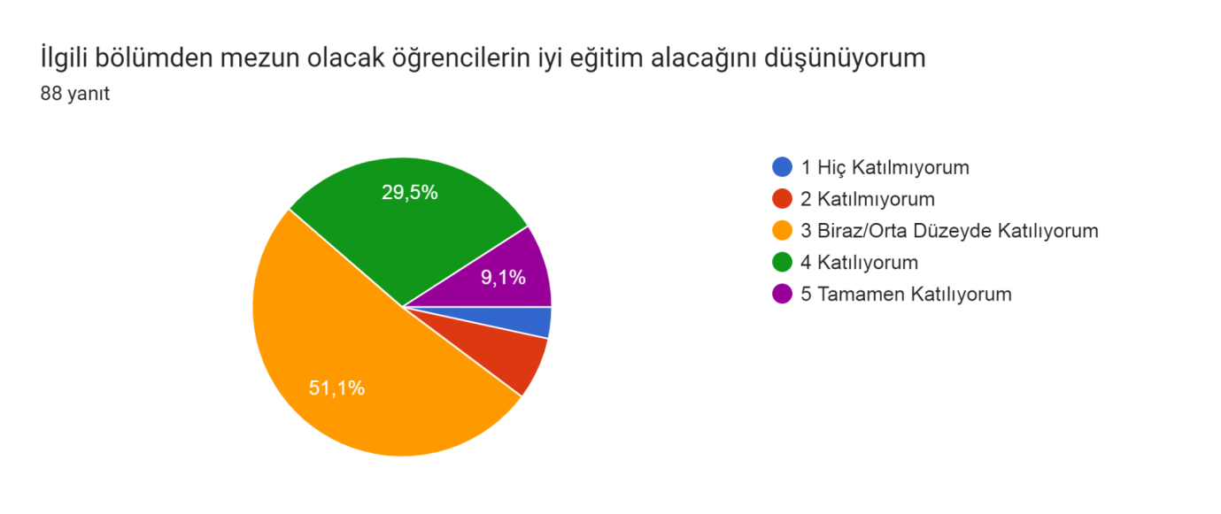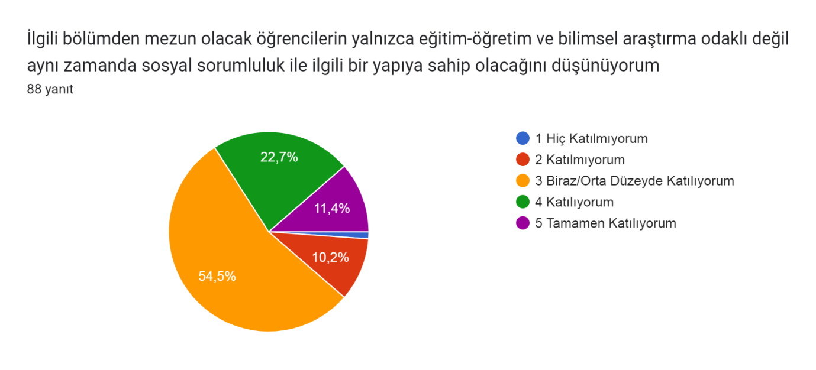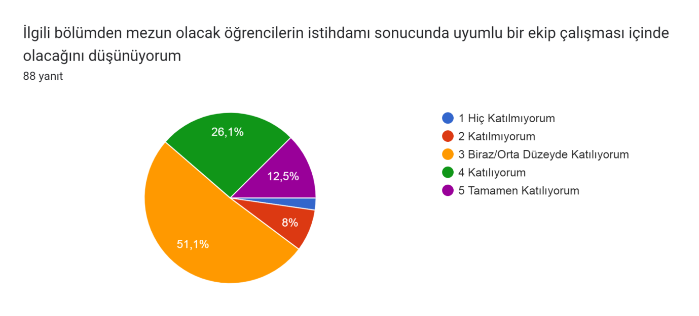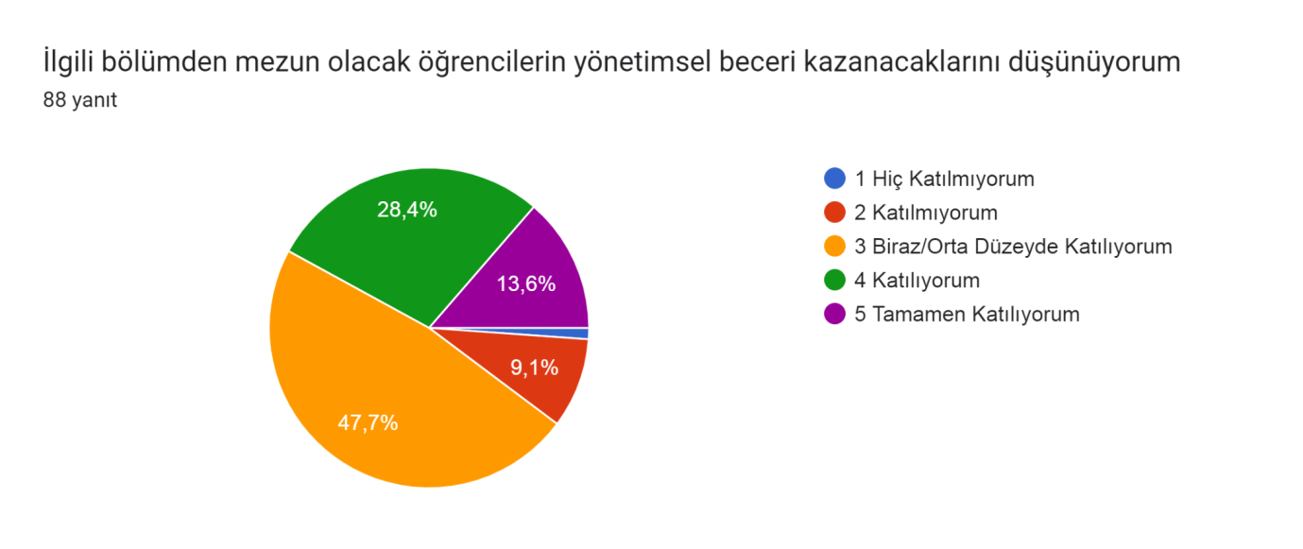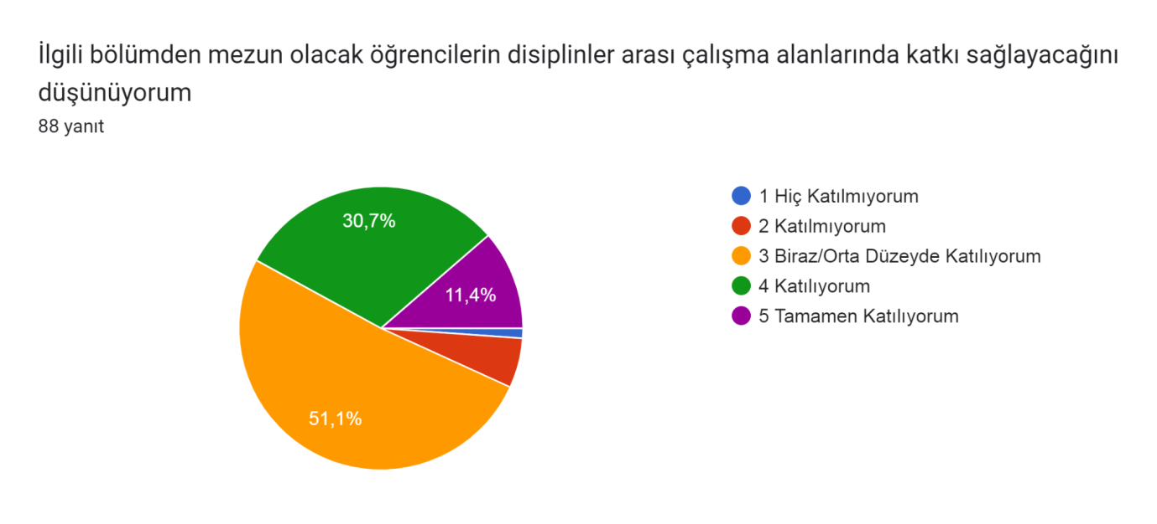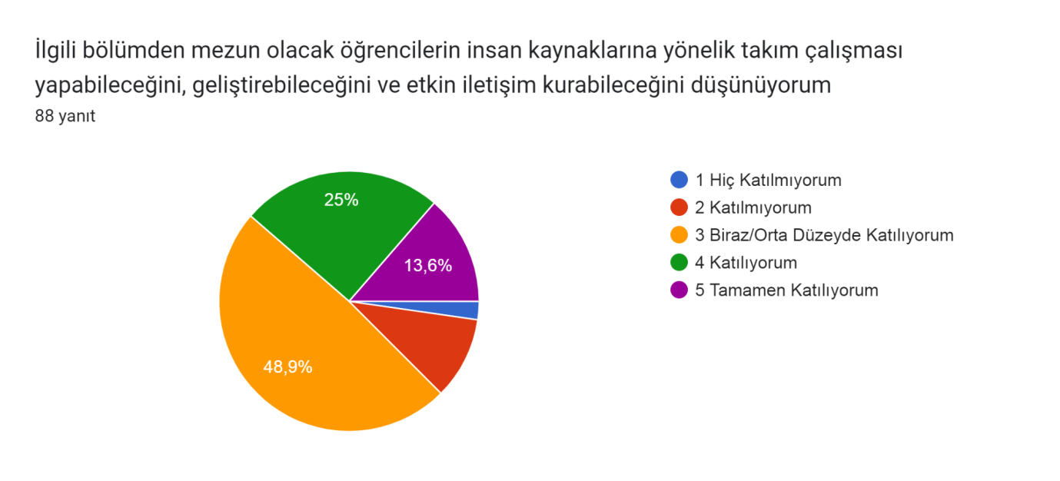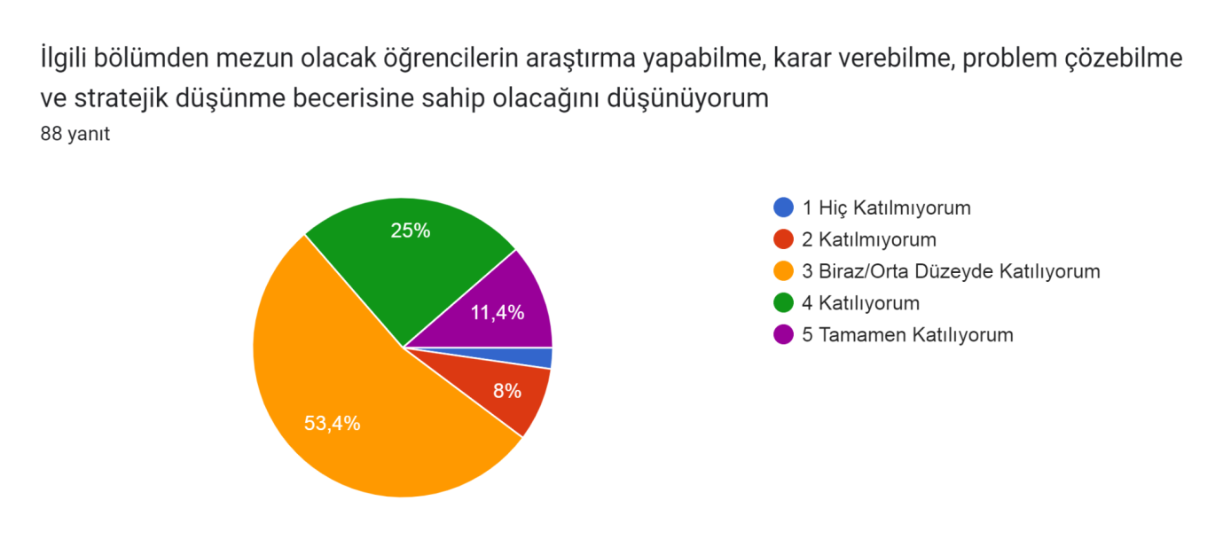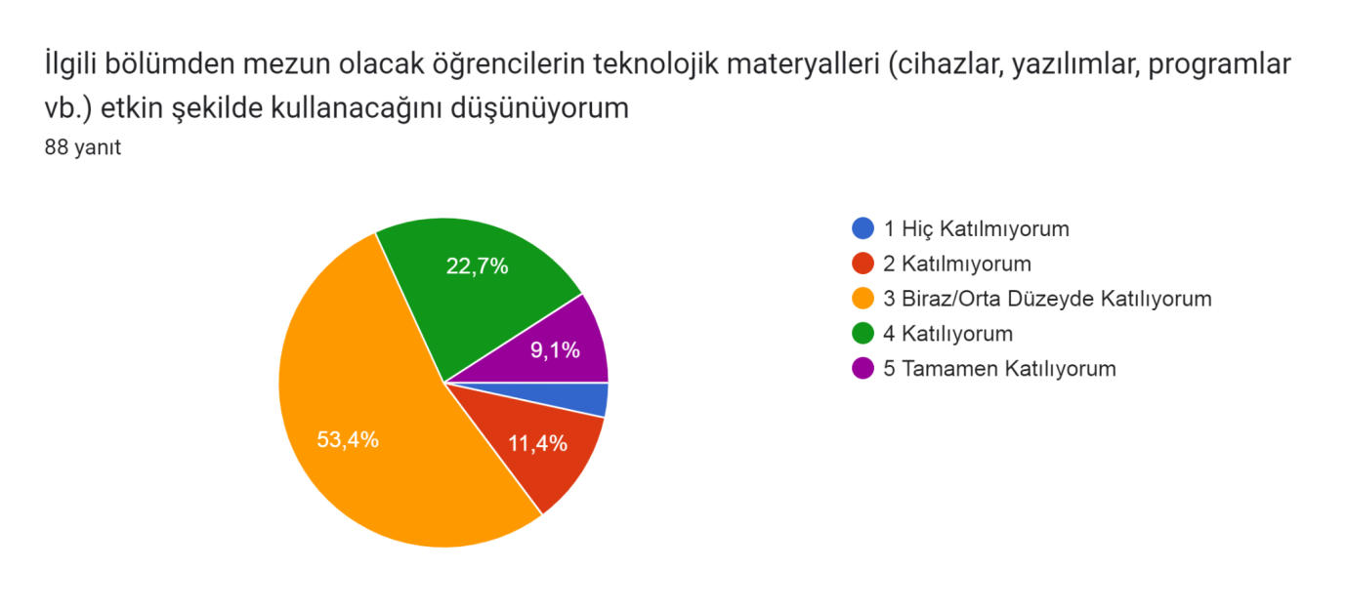GGG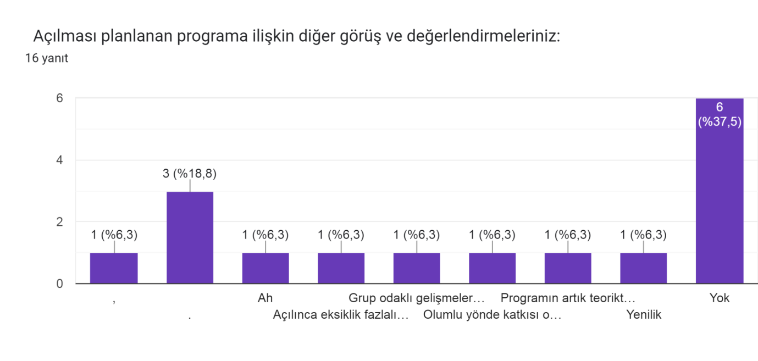

Geliştirilmesi Gereken Yönler;
Katılımcılar, programdan mezun olacak öğrencilerin alacaklarını düşündükleri iyi bir eğitim yardımıyla ülke ekonomisi ve istihdamına olumlu katkılar sağlama konusunda çeşitli görüşler ifade etmişlerdir. Bu noktada programdan mezun olacak öğrencilerin alan hakkında daha fazla bilgi sahibi olması ekip arkadaşları içerisinde güçlü iletişim bağları ile disiplinler arası uyumlu çalışma imkânlarının geliştirilmesine dair veriler dikkat çekmektedir. Aynı zamanda katılımcılar, yönetimsel beceri kazanan program mezunlarının ekip yönetimi ve takım çalışmasını etkin yönetimi araştırma geliştirme ve problem çözme ve stratejik düşünme konularında başarısına teknolojik materyalleri etkin şekilde kullanmasına bağlı olarak mesleki rollerini arttıracaklarına dair görüşler bildirmişlerdir

